임베디드신호처리실습

Lab2. Sampling

결과보고서

5조 2016146026 심재빈

2015146024 오창은

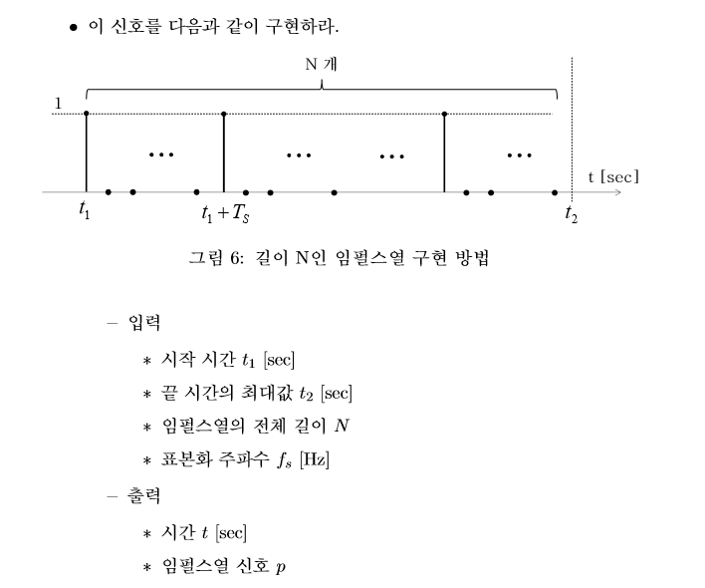

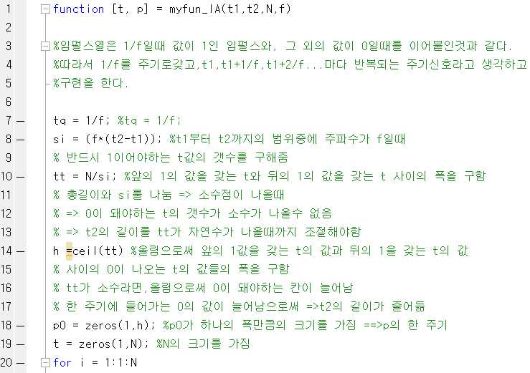

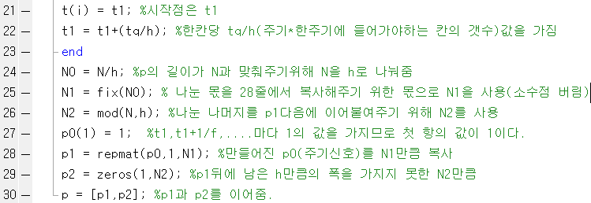

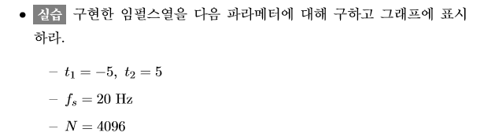

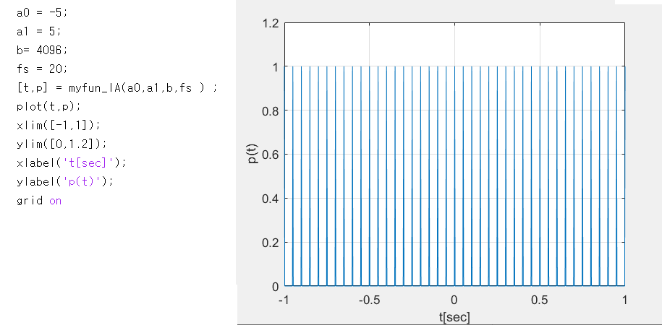

범위를 -5~5까지로, 그래프를 표시하면,

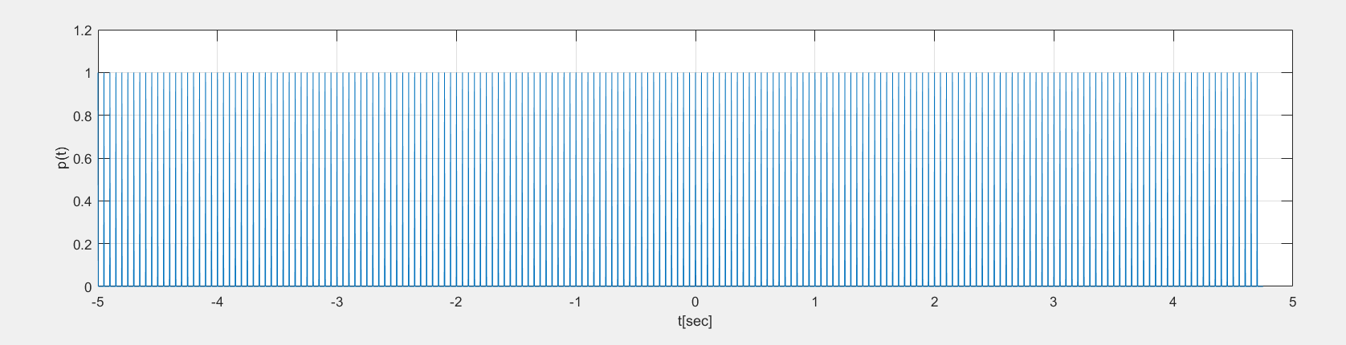

위와 같이 표시할 수 있다.



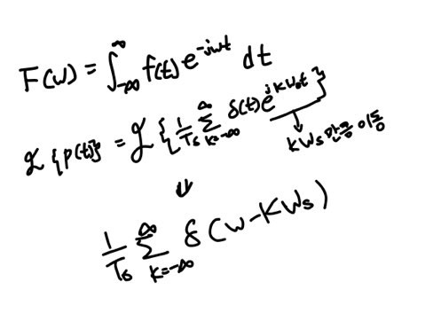



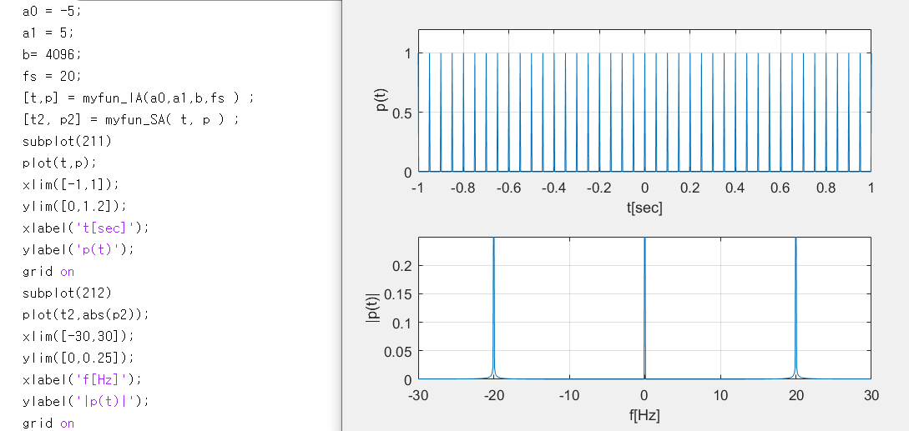

P(t)의 Fourier Transform의 절댓값과 거의 흡사함을 알 수 있다.

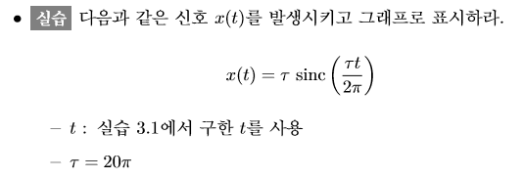

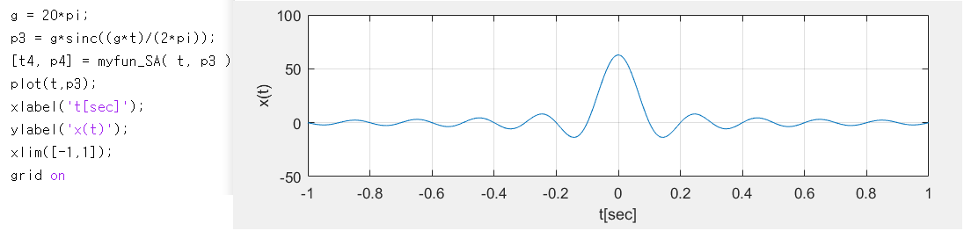



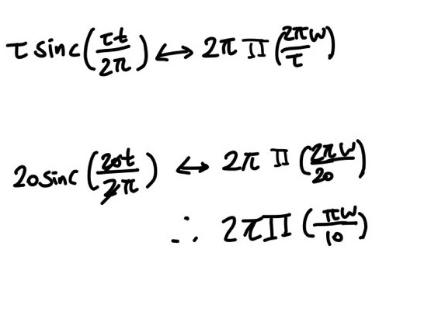



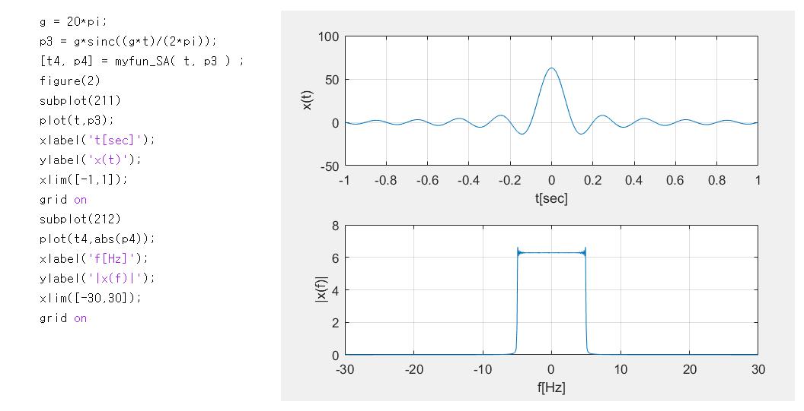

(1)



|x(f)|를 구성하는 가장 높은 주파수는 |x(f)|의 값이 0으로 유지되기 직전까지이므로,

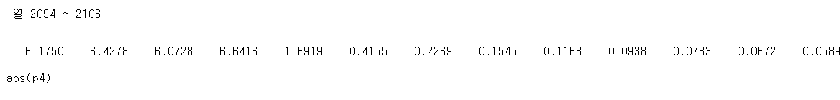

(1)에서의 그래프에서 |x(f)|가 큰 폭으로 떨어질때의 p4의 인덱스는 2098이므로, f축에서 인덱스

를 찾아보면, 가 나와, BHz는 약 5Hz임을 알 수 있다. (A)



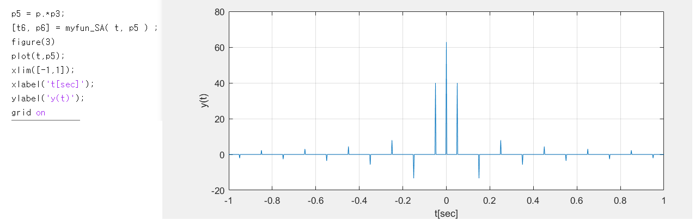



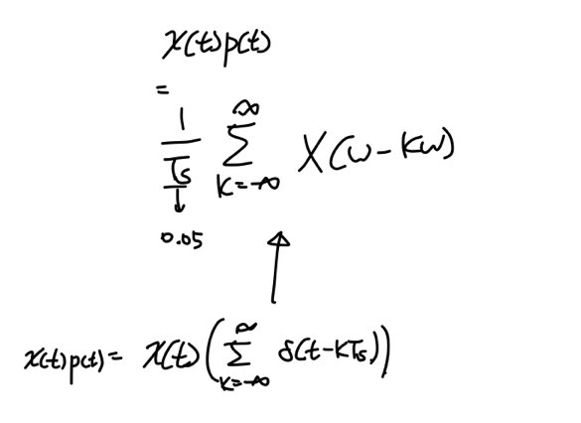



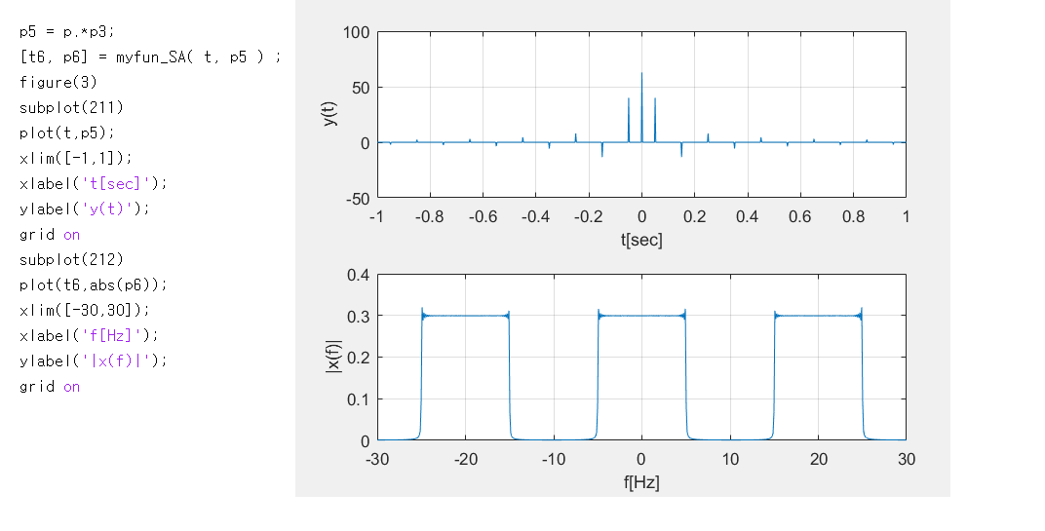



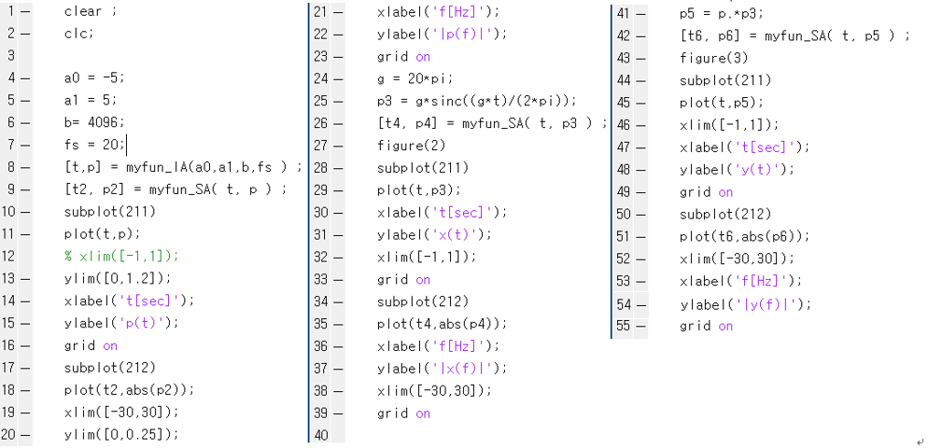

(2)

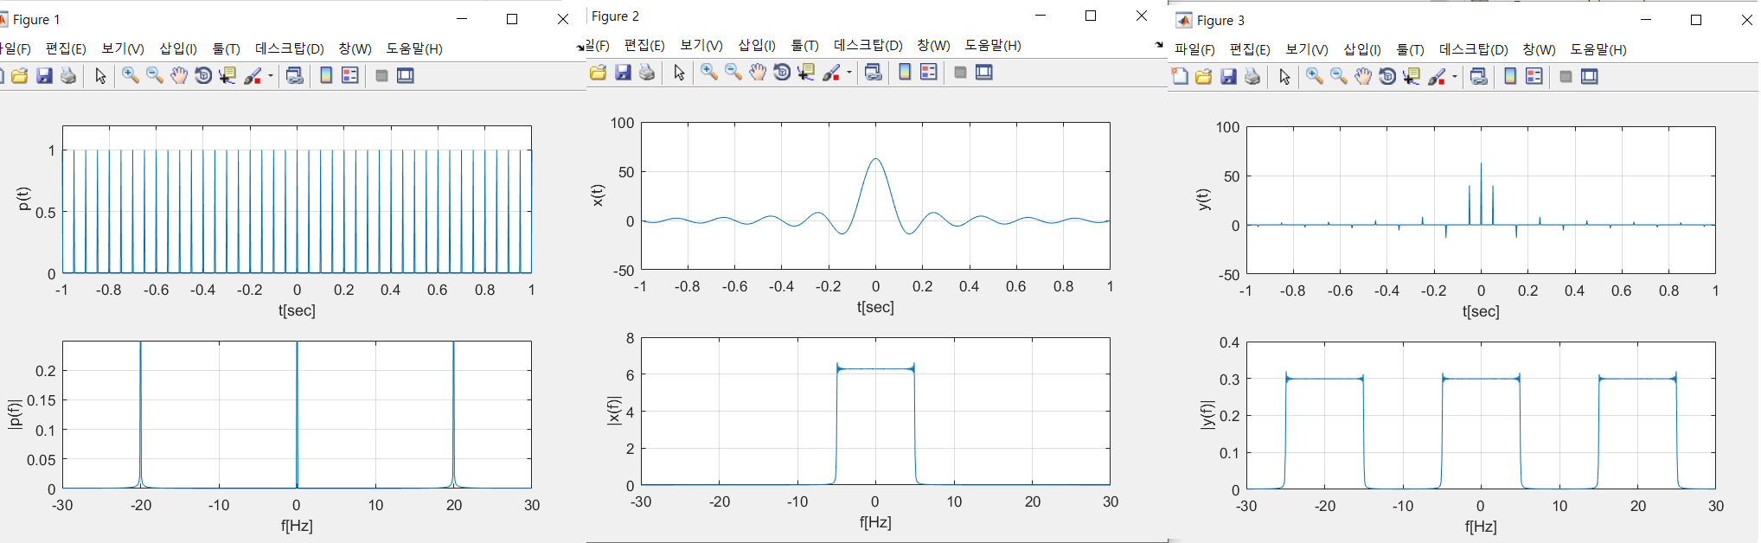

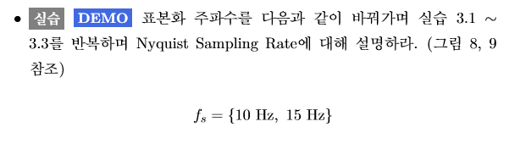

(2)의 코드에서 7번째줄의 fs = 20을 10과 15로 바꾸어주면 된다. (12줄의 주석은 해제하였음)



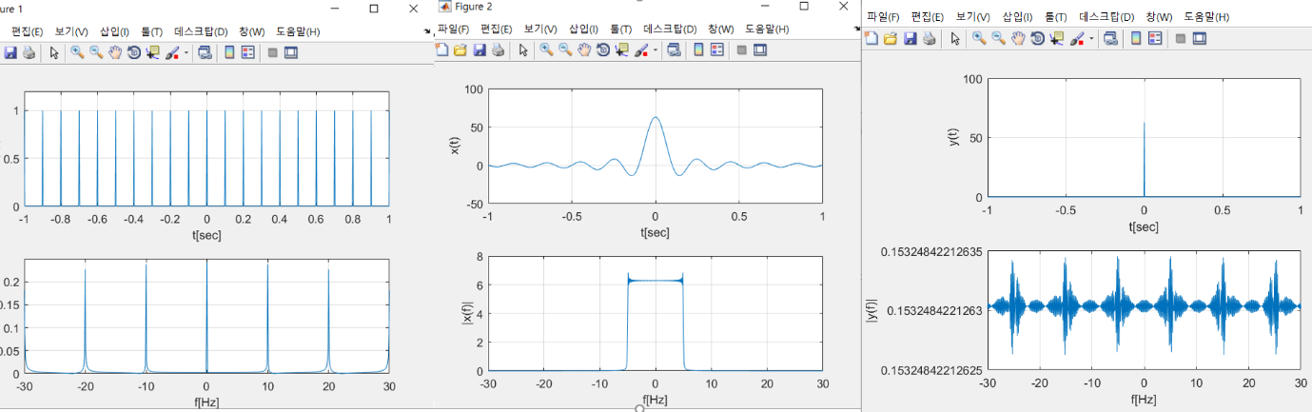

(2).1 fs= 10일 때



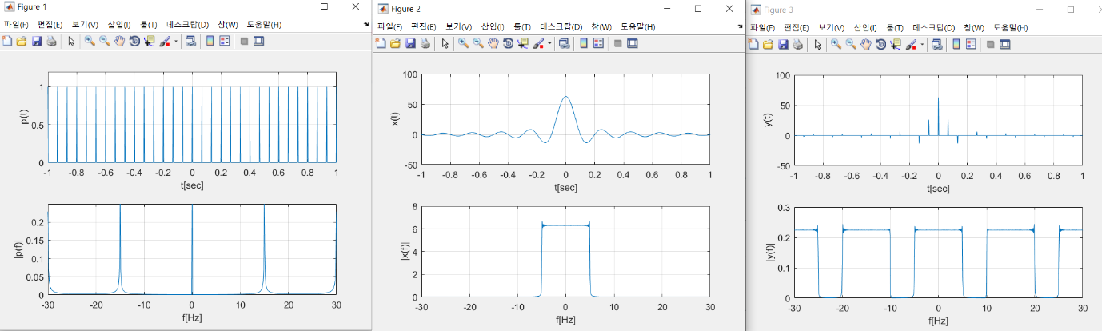

(2).2 fs= 15일 때

5페이지의 (A)에서, B가 5이므로, Nyquist Sampling Rate는 약 10Hz가 나올 것으로 예상되고,

이에 따라 15Hz일때는 20Hz일 때 보다 주기가 낮다보니, 여유공간이 20Hz일 때와는 달리 15-10Hz인 5Hz정도밖에 없어 20Hz일 때보다 간격이 좁아진 것을 알 수 있고, 주파수가 10Hz일

때는 x(t)p(t)가 임펄스 함수(a\* (t))가 나와서 푸리에 변환인 a가 나왔지만 미세하게 격차를 보이는 구간을 보면, 여유공간이 10-10 = 0Hz으로 간격이 없는 주기함수가 나오는 것을 알 수 있다.

하지만 두 신호 다 10Hz가 넘기 때문에, 샘플링을 한 신호가 훼손되지 않은 것을 볼 수 있다.

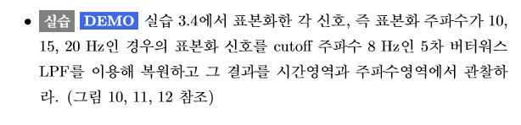

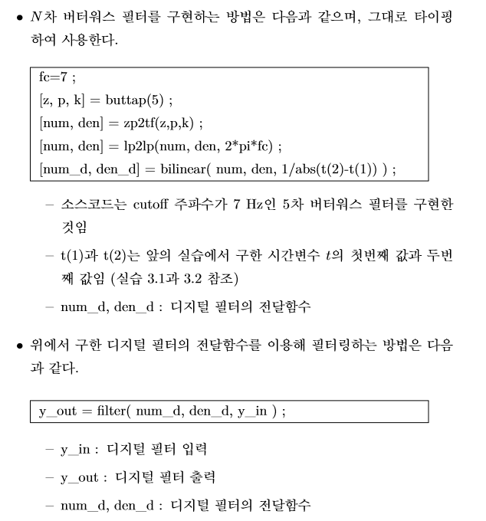

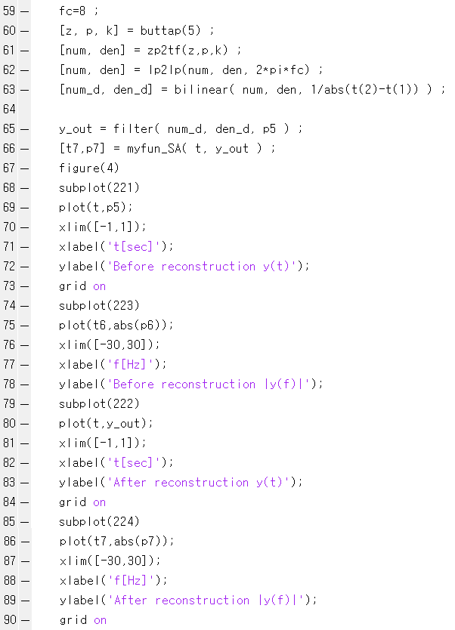

59-65줄까지 위의 코드를 타이핑했으며, 59줄에서, cutoff 주파수가 7에서 8로 바뀌었다.

이 코드를 실행시키면 아래와 같은 그래프가 나온다

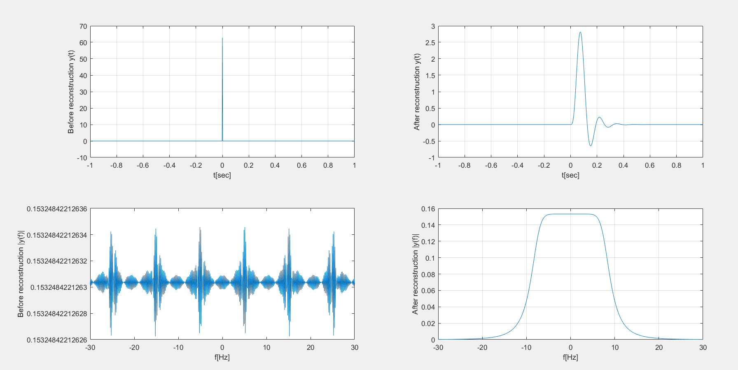



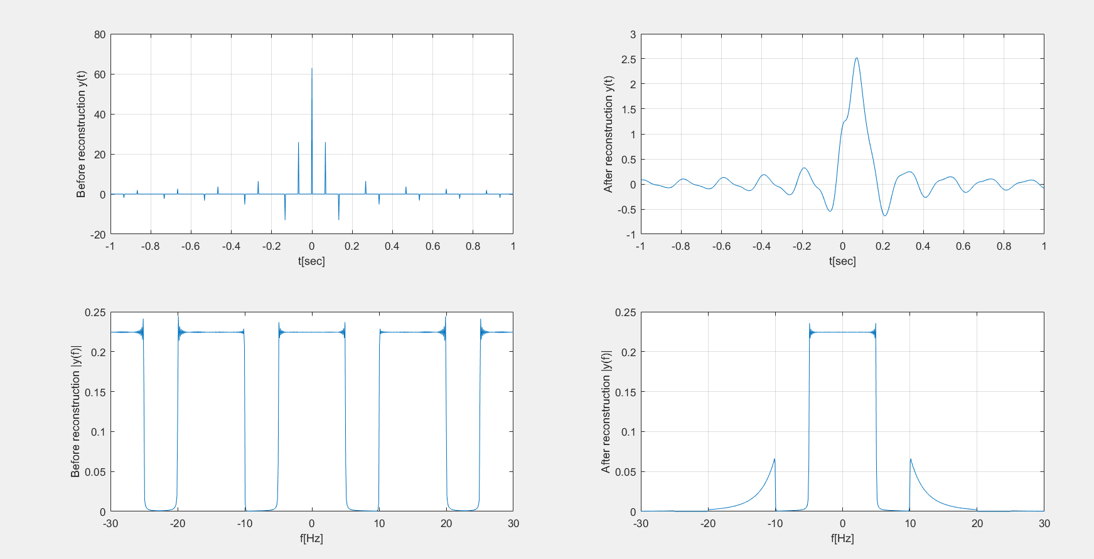



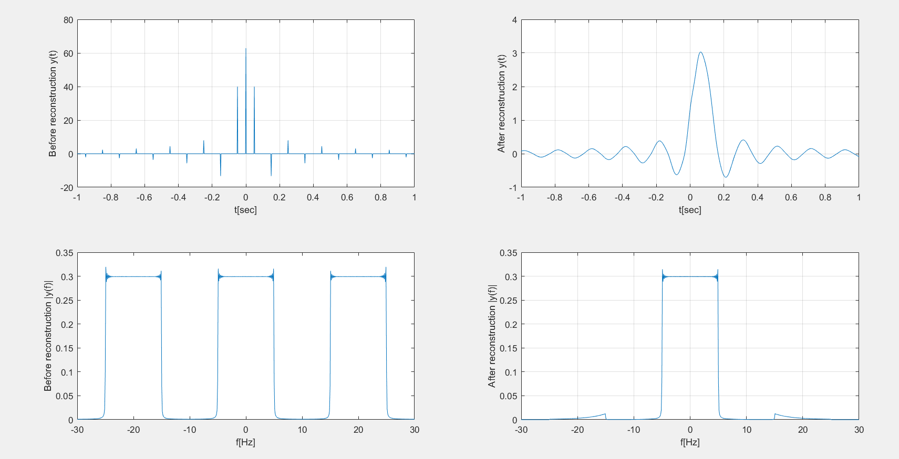



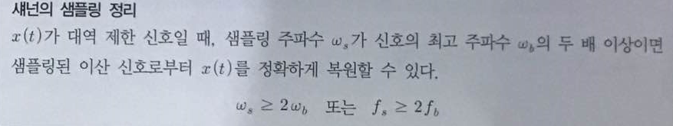

(3)

5페이지의 (A)에서, 가장 높은 주파수 BHz는 약 5Hz(5보다 살짝 큼)이므로, (3)의 새넌의 샘플링 정리를 이용하면, 샘플링 주파수는 10보다 커야 원만하게 복원 가능하며, 10Hz일때는 버터워스 필터가 완벽한 LPF(low pass pilter)의 형태가 아니라서 약간의 엘리어싱이 일어나지만, 15Hz 및 20Hz일때는 신호가 원만하게 복원됨을 알 수 있다.